内部质量管理平台
使用说明

一、系统登录 2
二、介绍 3
2.1系统介绍 3
2.2角色介绍 4
2.3流程介绍 5
2.3.1任务流程 5
2.3.2问题流程 6
2.3.3评议流程 8
2.3.4通报流程 9
2.4操作介绍 12
2.4.1任务操作介绍 12
三、质量管理部门 14
3.1我的工作 14
3.2部门工作 15
3.2.1部门工作任务 16
3.2.2部门工作通报 19
3.2.3部门工作评议 21
3.3绩效管理 21
3.4学院工作诊断分析 21
四、部门负责人 23
五、普通教师 23

一、系统登录
打开浏览器输入网址http://172.16.97.23:8080/index.html
输入正确的账号和密码点击登录进入系统即可（账号为工号，初始密码123456）
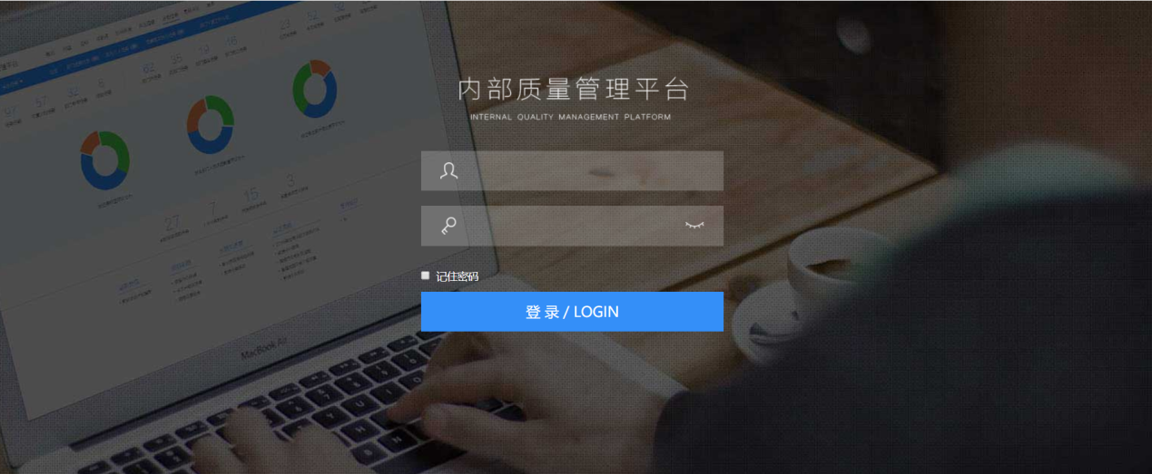

二、介绍

2.1系统介绍
首页主要划分为六部分：导航栏、待办事项通知栏、工作任务区、重点工作、工作发起、系统链接；具体功能如下所示：
导航栏：导航栏展示的为全校工作任务列表，可以进行查看其他部门的工作任务、通报、通报、评议和问题，菜单位置显示如下：
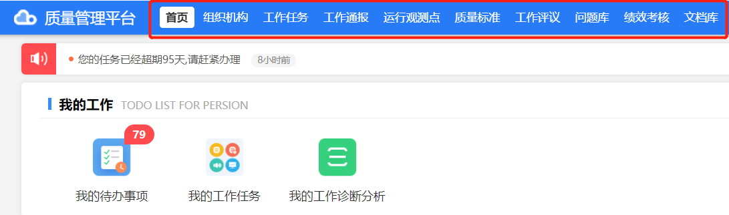
工作任务区：工作任务区又分为4部分，我的工作、部门工作、绩效管理、学院工作诊断分析，展示了个人/部门相关的任务、评议、通报、问题，需个人/部门负责人进行处理、各项数据采集和部门工作、任务、问题、绩效考核、重点工作分析及通报分析，菜单位置如图所示：

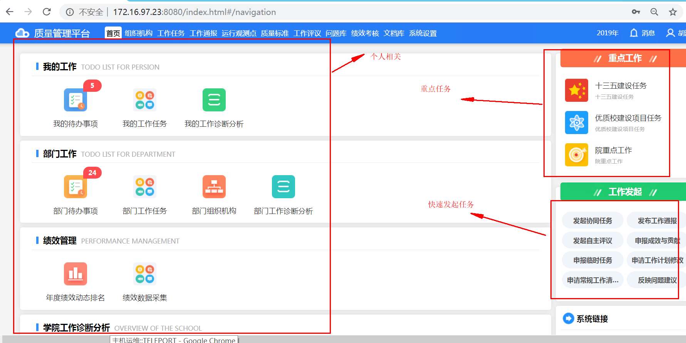
系统链接：快捷导航打开智慧画像、专业发展中心、教师发展中心、学生发展中心等。
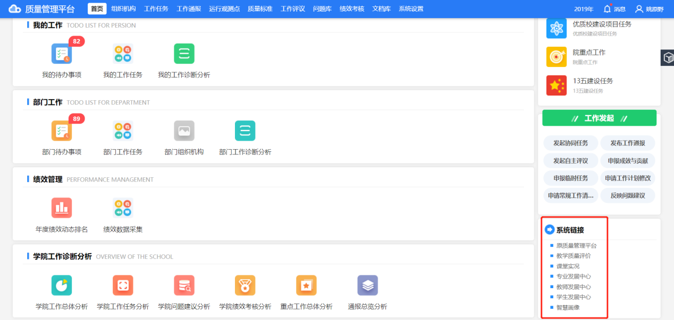

2.2角色介绍
系统角色大致可分为三种——督导管理部门/管理员、部门负责人、教师。各角色权限和职责大致如下：
质量管理部门/管理者：个人/部门任务查看处理、全校任务审核、办结审核、终审、个人参与的评议查看处理、责任到个人/个人发起的问题管理、部门任务管理、部门责任问题管理、部门通报管理、部门评议管理、发起任务协同、发起问题、发起部门任务评议/责任到个人的任务评议、发起部门通报；
部门负责人：个人/部门任务查看处理、办结审核、个人参与的评议查看处理、个人责任诊断点查看处理、责任到个人/个人发起的问题管理、部门任务管理、部门责任问题管理、部门通报管理、部门评议管理、发起任务协同、发起问题、发起部门任务评议/责任到个人的任务评议、发起部门通报；
教师：个人任务查看处理、个人参与的评议查看处理、责任到个人/个人发起的问题管理、发起任务协同、发起问题、发起责任到个人的任务评议，可查看部门各项工作任务、问题、评议、通报；

2.3流程介绍
系统涉及到的流程性功能有任务、问题、评议、通报具体流程如下：

2.3.1任务流程
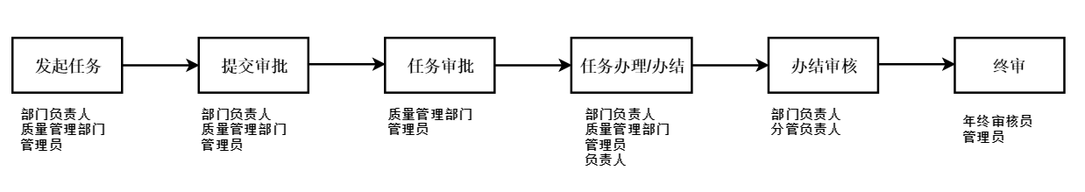
注：临时任务和协同任务不需要提交审批
如果任务提报不符合规范，内容填写不充分，审核人员可以驳回各部门提报的工作。
相关人员可以看到任务被驳回并驳回的原因。
任务办理
任务负责人点击操作栏的任务办理可对任务进行汇报内容和上传成果附件，然后交由部门负责人进行办结审核
注：角色不同顶部菜单显示不同
办结驳回的任务相关人员可以看到任务的状态和驳回原因
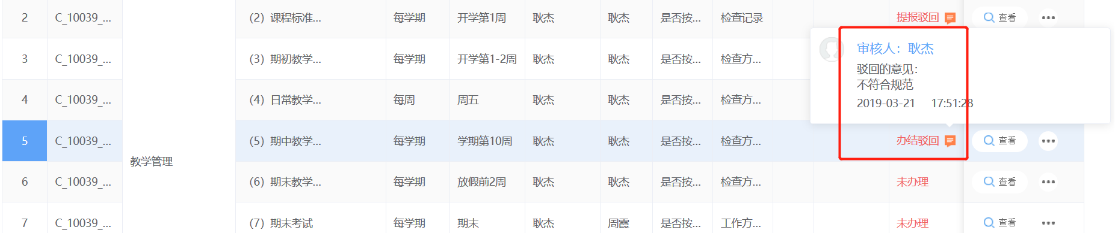

2.3.2问题流程
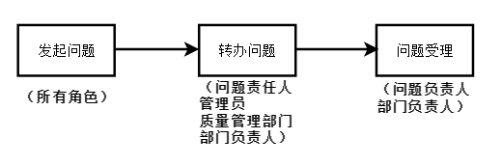
添加问题可以在工作发起中点击反映问题建议，快速发起问题

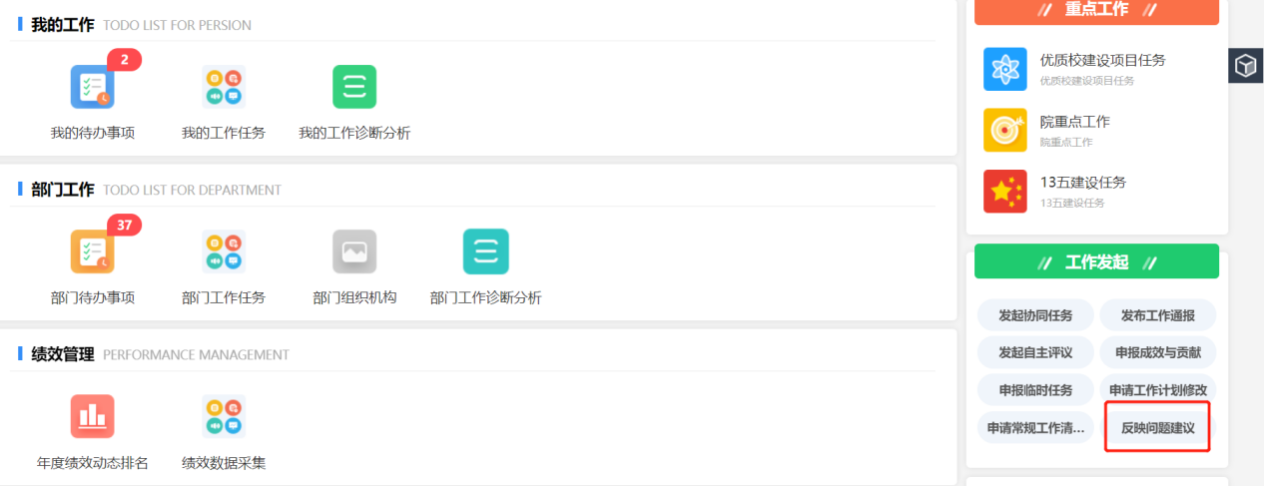
第一步:添加问题
点击添加问题按钮
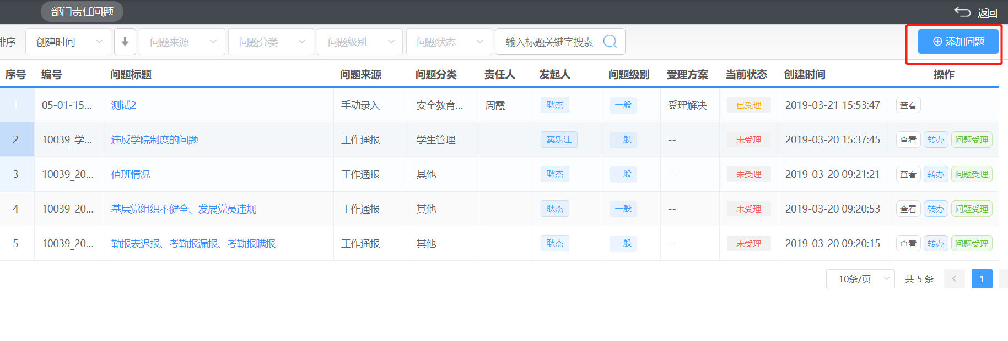
第二步：填写信息
点击添加按钮后进入填写问题信息页面，填写后点击“发布”按钮，即可完成问题的添加
发布后的问题，问题发起人可以在我反映的问题建议中查看操作，问题责任人可以在我的责任问题和部门责任问题中进行查看操作。
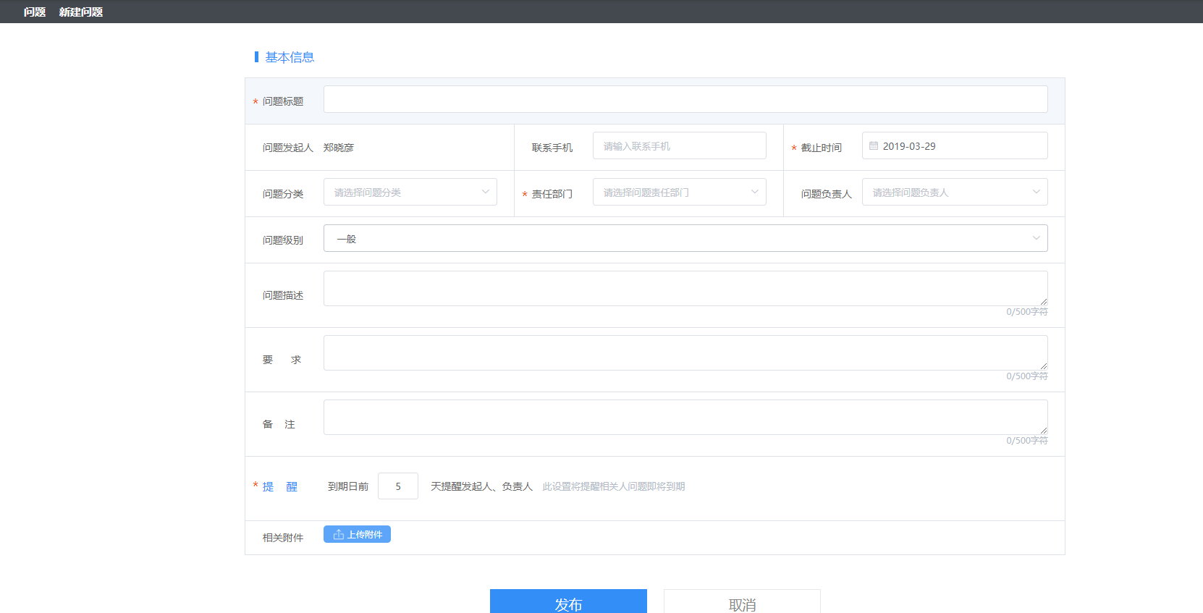
第三步：问题转办
在部门责任问题中可以将问题转办给其他部门和责任人，转办给其他部门的问题将显示在转办后的部门的责任问题中
点击转办按钮，选择部门和责任人后点击确定按钮即可进行转办
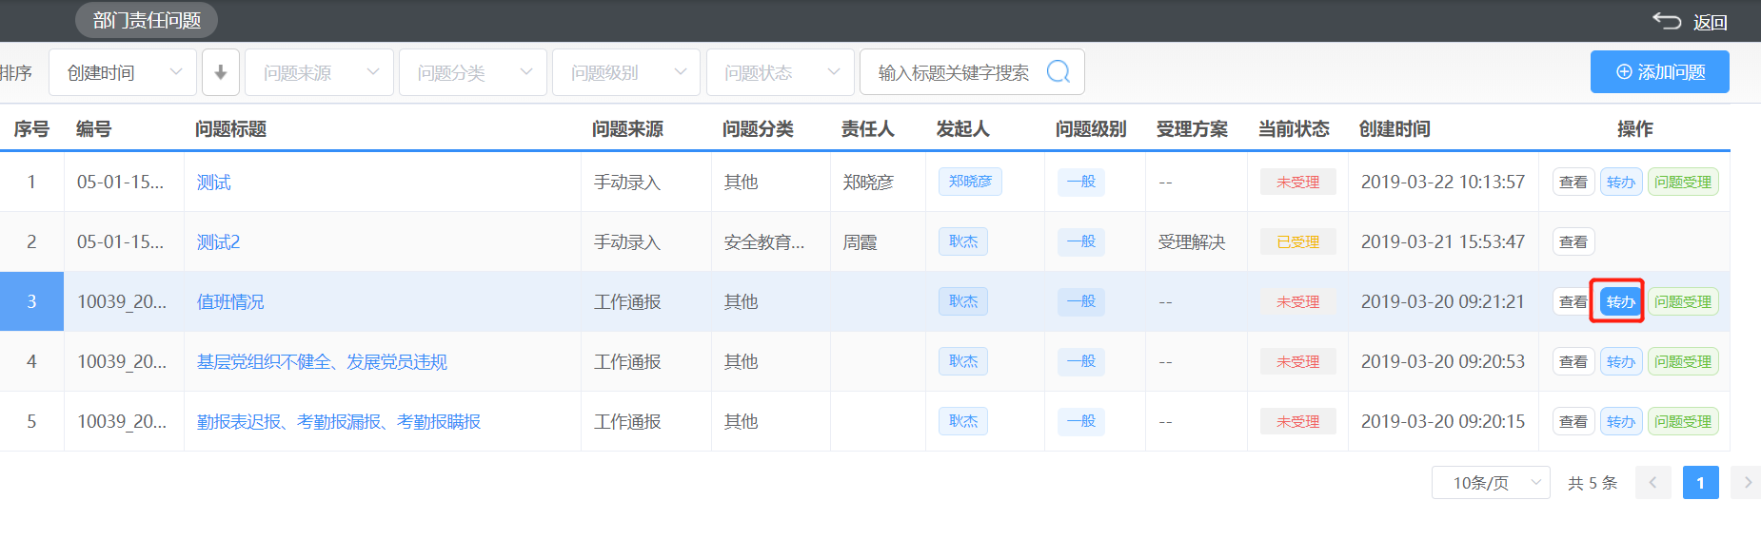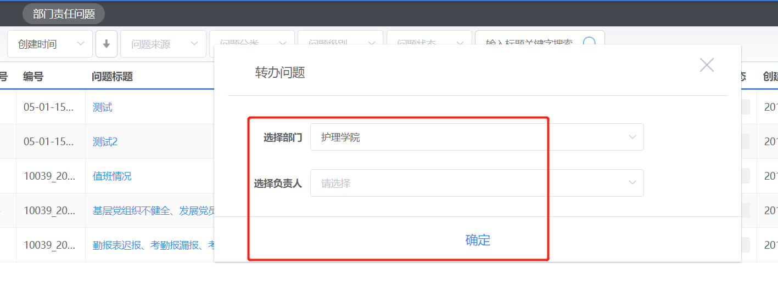
第四步：问题受理
可以在我的责任问题和部门责任问题中进行问题受理
选择问题分类和受理方案、受理意见后点击受理即可反馈问题
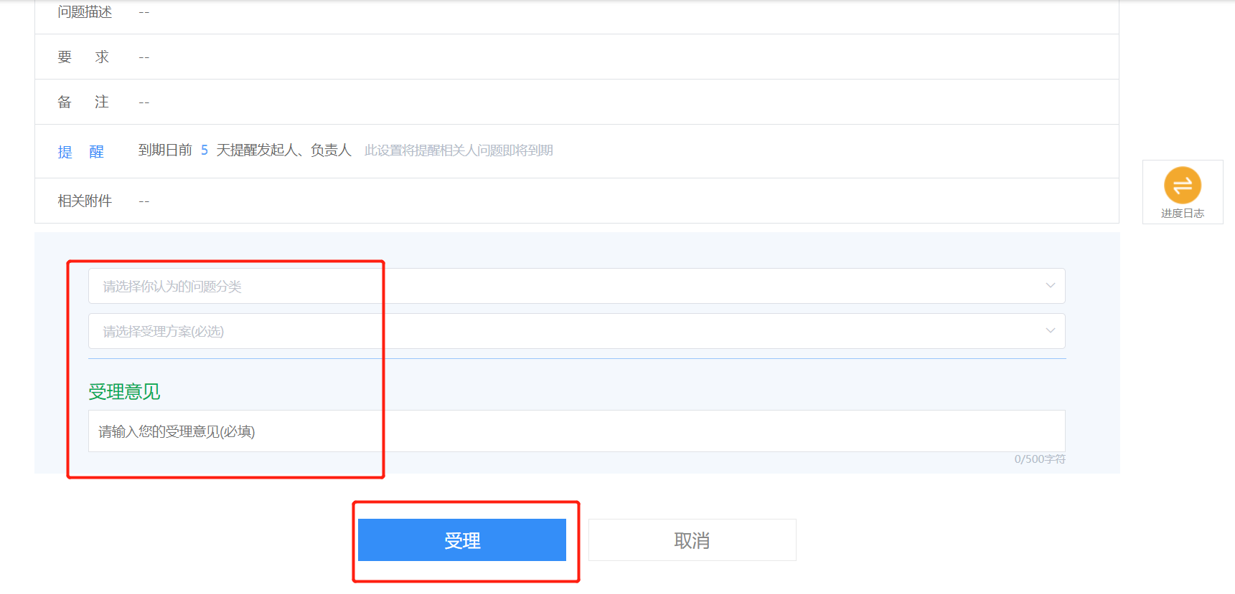

2.3.3评议流程
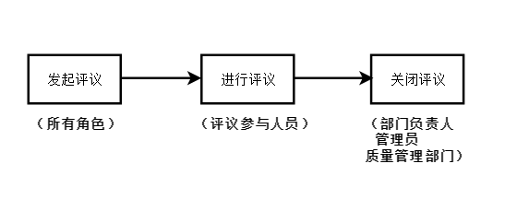
发起评议可以在工作发起中点击发起自主评议，快速发起工作评议
第一步：发起评议
点击发起评议按钮
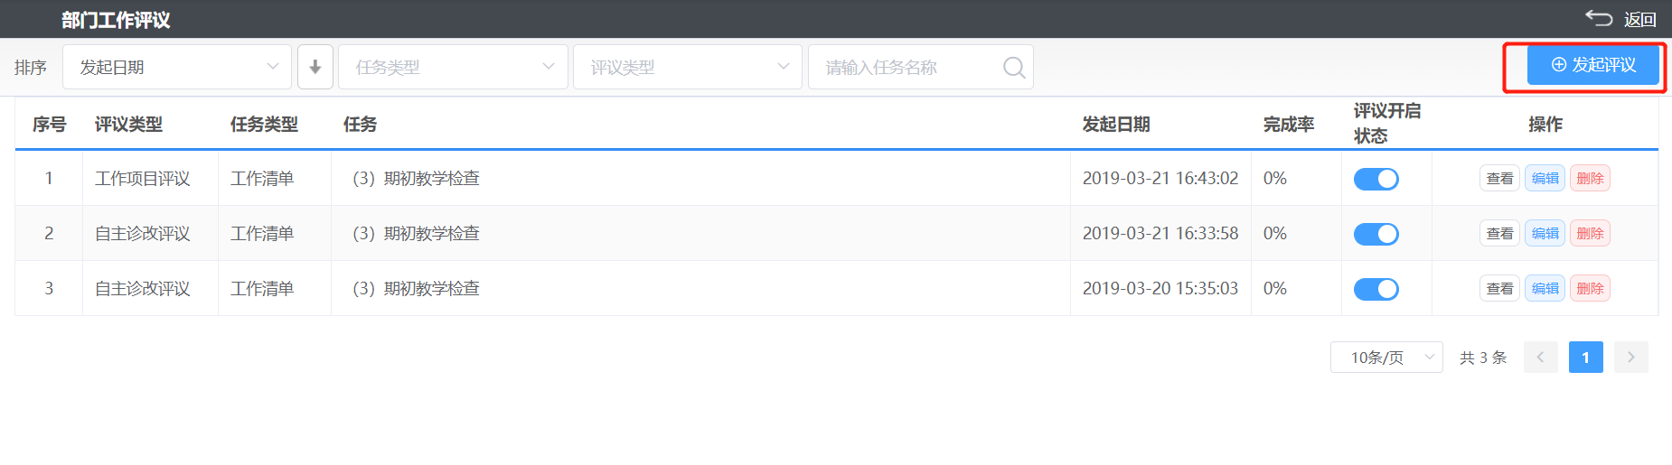
第二步：填写评议信息
填写正确后点击发起评议按钮，即可发布一个新的评议
发布后的评议，评议发起人/部门可以在我发起的自主评议（正在建设中）里查看操作或者在部门发起的自主评议中进行查看操作，评议参与人/参与部门可以在我参与的评议或者部门参与的评议（正在建设中）进行查看操作。
第三步：进行评议
点击评议按钮对任务进行评价
输入意见或建议，进行满意度星级评价后点击提交按钮即完成对任务的评价
第四步：关闭评议
根据截止时间自动关闭本次评议

2.3.4通报流程
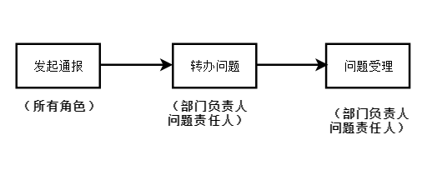
发起通报可以在工作发起中点击发布工作通报，快速发起通报
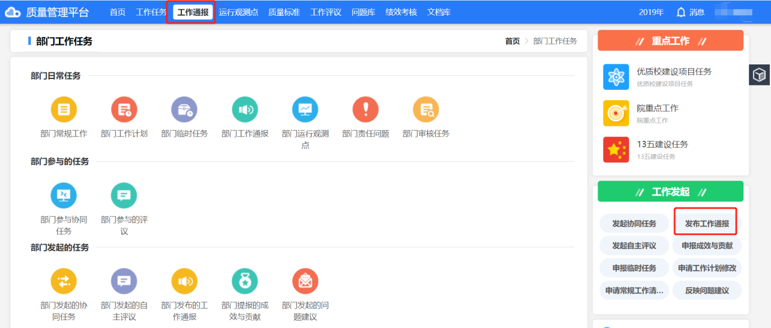
第一步：发布通报
点击发布按钮
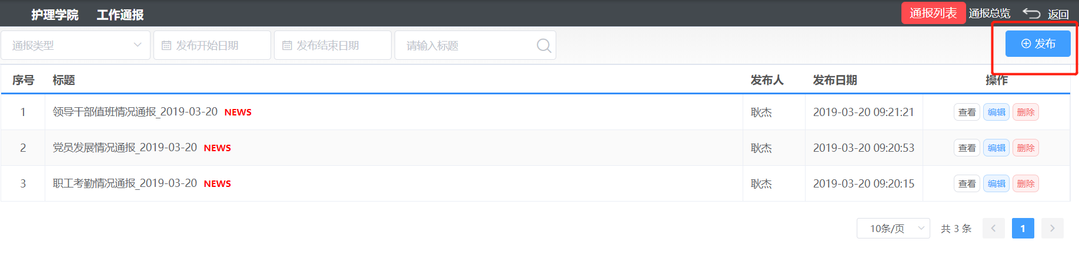
第二步：填写正确信息，选择通报部门（非必选项）后点击发布按钮，即发布一个新的通报
发布后的通报，显示在责任问题中，可以在我反映的问题建议中查看操作或者在部门发起的问题建议（正在建设中）里进行查看操作，通报责任人/部门可以在我的责任问题和部门责任问题中进行查看操作。
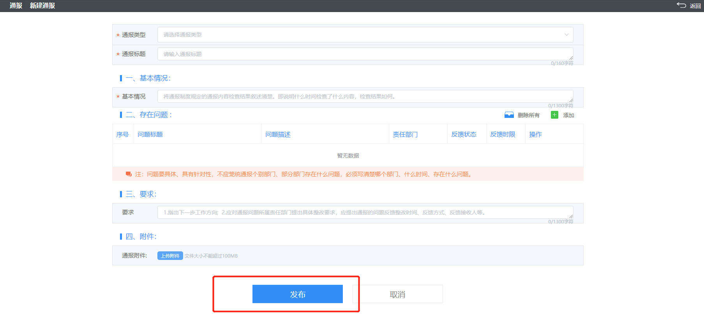
第三步：问题转办
在部门责任问题中可以将通报问题转办给其他部门和责任人，转办给其他部门的通报问题将显示在转办后的部门的责任问题中
点击转办按钮，选择部门和责任人后点击确定按钮即可进行转办
第四步：问题受理
可以在我的责任问题和部门责任问题中进行通报问题受理
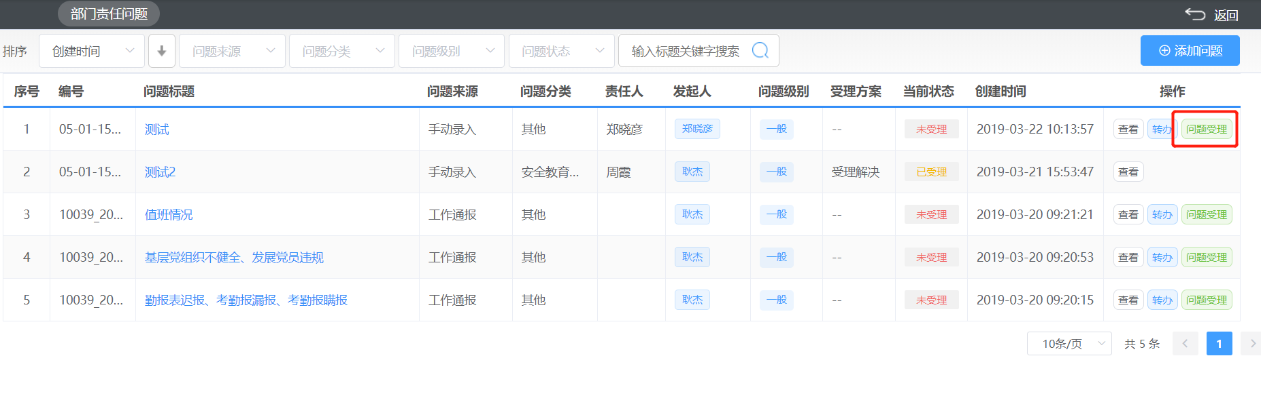
选择问题分类和受理方案、受理意见后点击受理即可反馈问题

2.4操作介绍

2.4.1任务操作介绍

2.4.1.1任务添加
常规工作可以进行手动添加，也可以通过Excel导入，导入前需先点击下图所示位置的“下载模板”，按照模板填写任务信息，然后点击下图所示位置的“导入”按钮，导入任务Excel，即可完成导入操作。注：导入操作时选择覆盖导入会覆盖当前任务列表中存在的数据，请慎重操作。
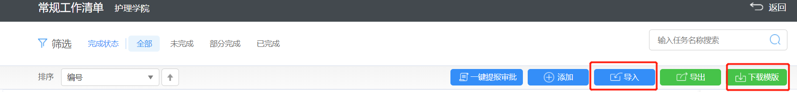

2.4.1.2提交审批
提交审批任务可通过任务列表操作栏的“提交审批”按钮提交，也可以进行批量审批，点击下图所示的“一键提交审批”按钮，可以将当前列表中所有未提交审批的任务一键全部提交审批。
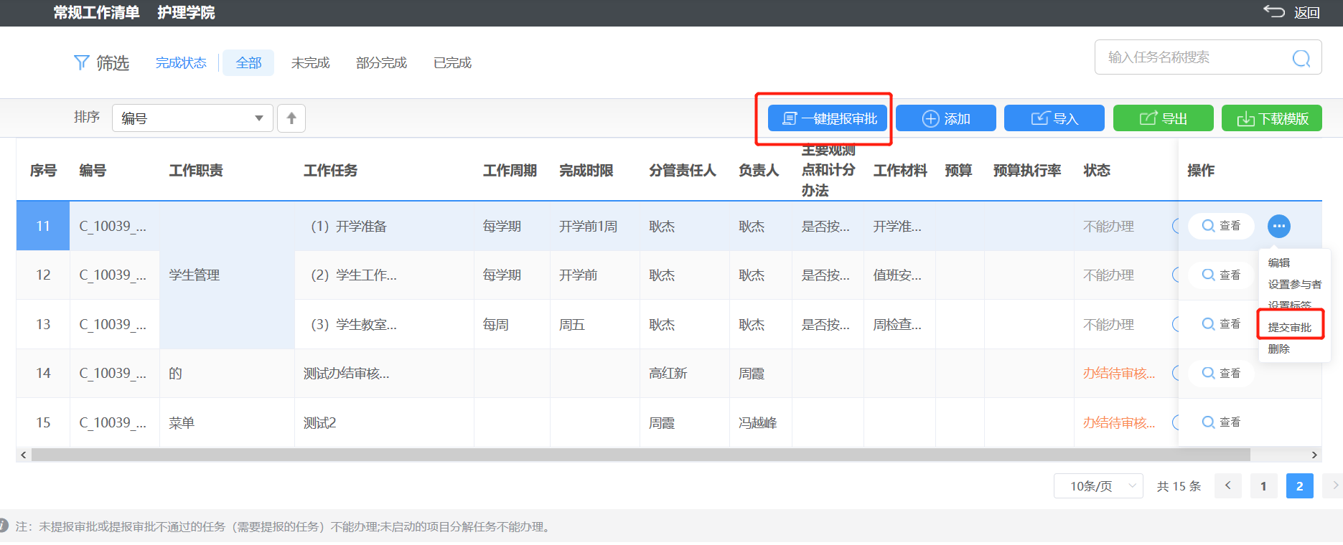

2.4.1.3任务办理
点击操作栏的任务办理可对任务进行汇报内容和上传成果附件
点击“提交”或“提交并办结”按钮完成任务办理或完成后直接办结任务

2.4.1.4转办/分配
在部门工作中点击操作栏转办/分配可以将选择的工作任务转办/分配给其他负责人，转办/分配的负责人可以在我的工作任务或部门工作任务中进行查看
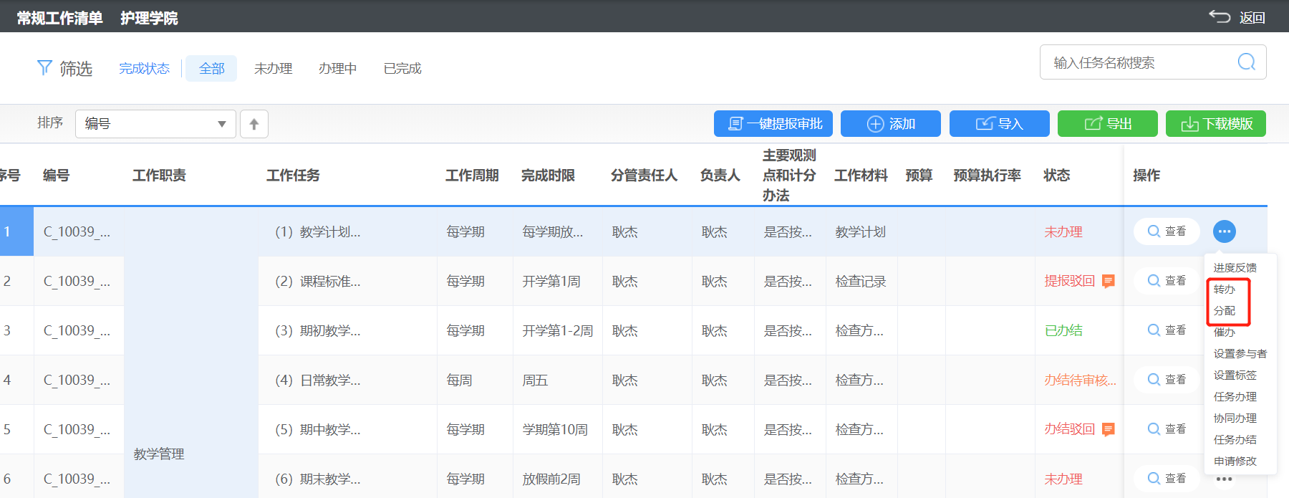

2.4.1.5任务导出
点击下图所示位置的“导出”按钮，可将当前列表内的任务导出到Excel：
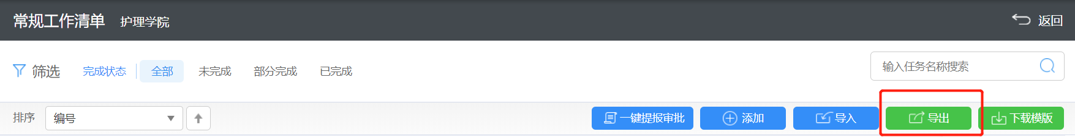
提报待审核/办结待审核的任务只能查看（管理员可进行编辑和删除）
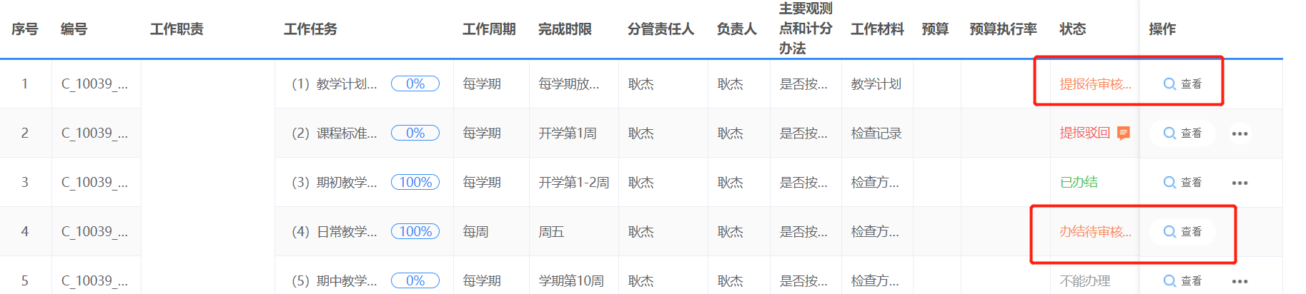

2.4.1.6任务审核
点击我的/部门待审核，在待审核界面根据角色不同显示的内容也不相同，质量管理部门或管理员角色有常规工作、工作计划、任务申请修改的审批权限和任务办结审批权限。部门负责人和教师只有任务办结审核菜单。界面如下图所示：
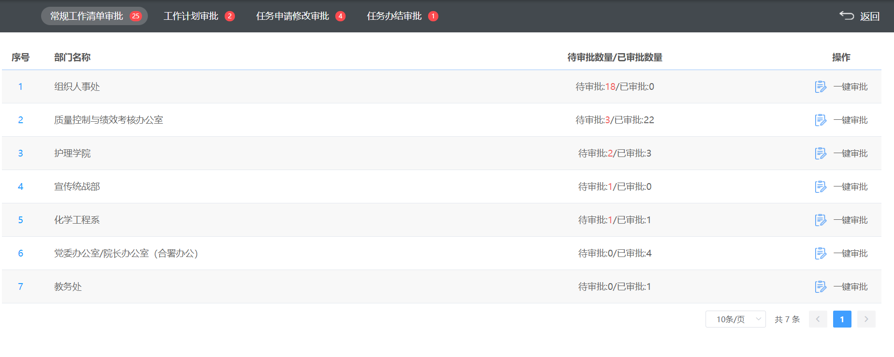
注：可以一键审批，也可以点击进入逐个审批。

三、质量管理部门
督导部门角色拥有除系统管理员外的最大权限，可为全校任何部门发起各种类型的任务、发起协同任务、审核各部门提报的任务/办结的任务/终审、发布通报/评议/问题、查看全校任务、通报、评议、问题。
质量管理部门/管理者系统首页如下图所示：
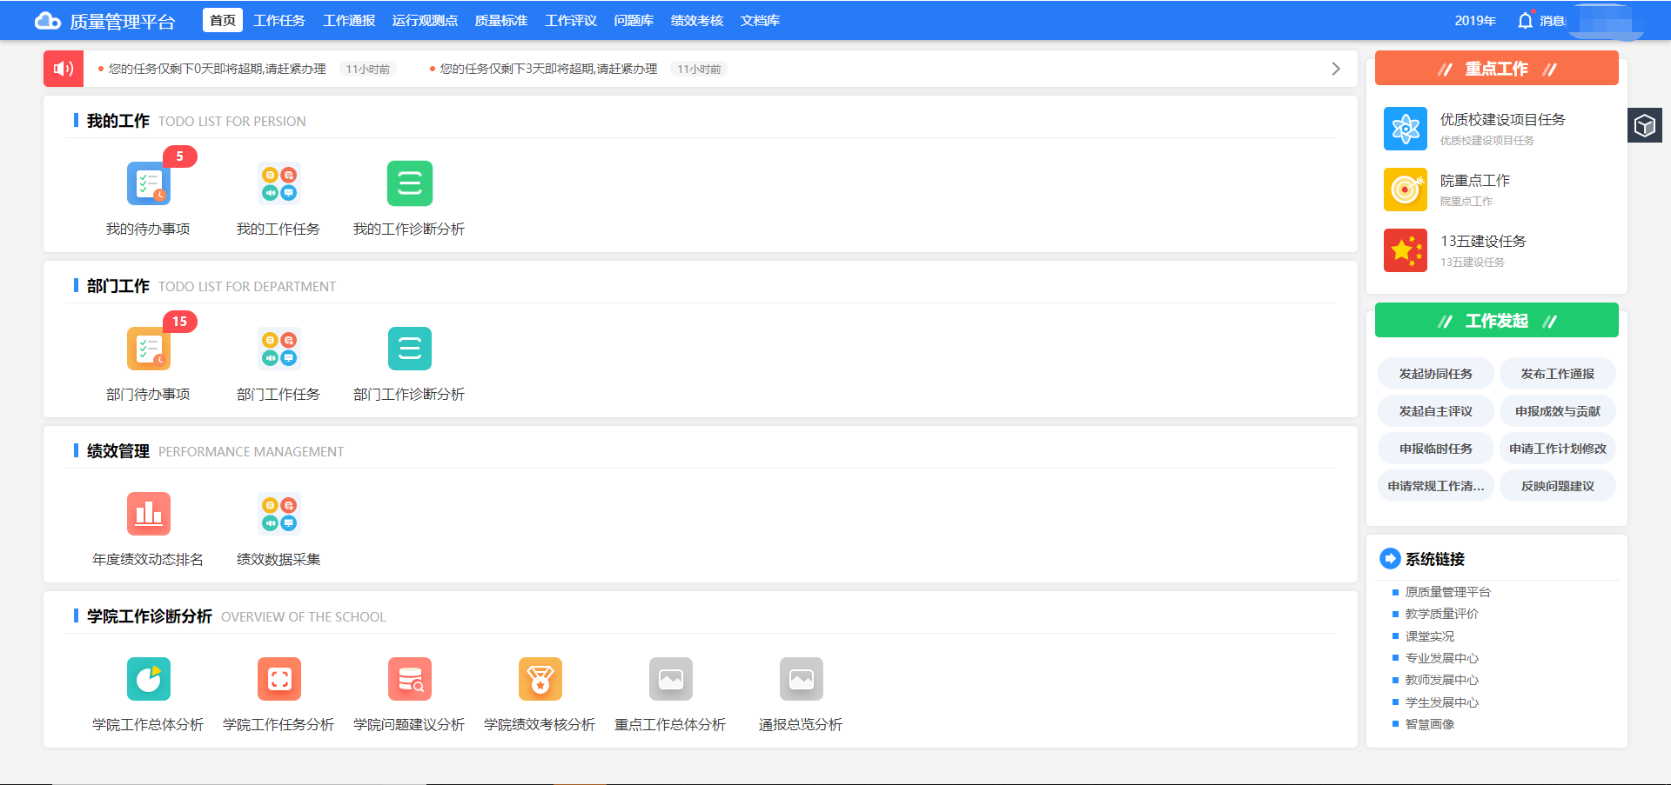

3.1我的工作
展示了责任到个人的各项工作任务和待办事项，我的工作任务界面可对当前用户的责任任务进行处理
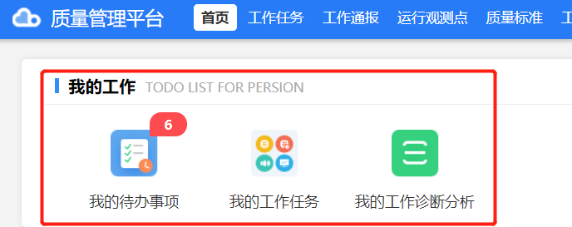
我的工作任务界面如下图所示，包括我的日常任务、我参与的任务、我发起的任务，用户在此界面可查看责任到自己的所有工作和自己发起的工作任务。
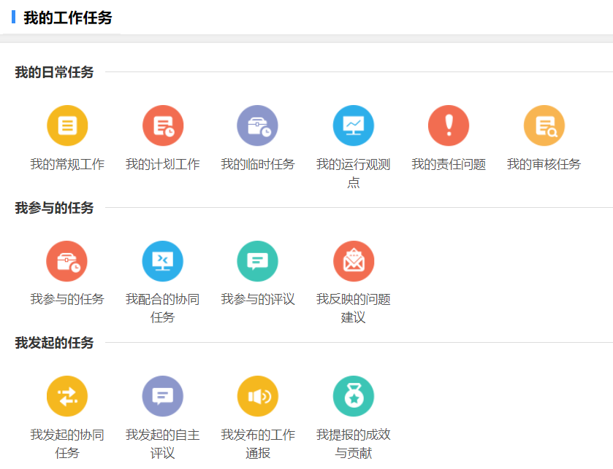

3.2部门工作
展示了责任到部门的各项工作任务和待办事项，部门工作任务界面可对当前部门的责任任务进行处理

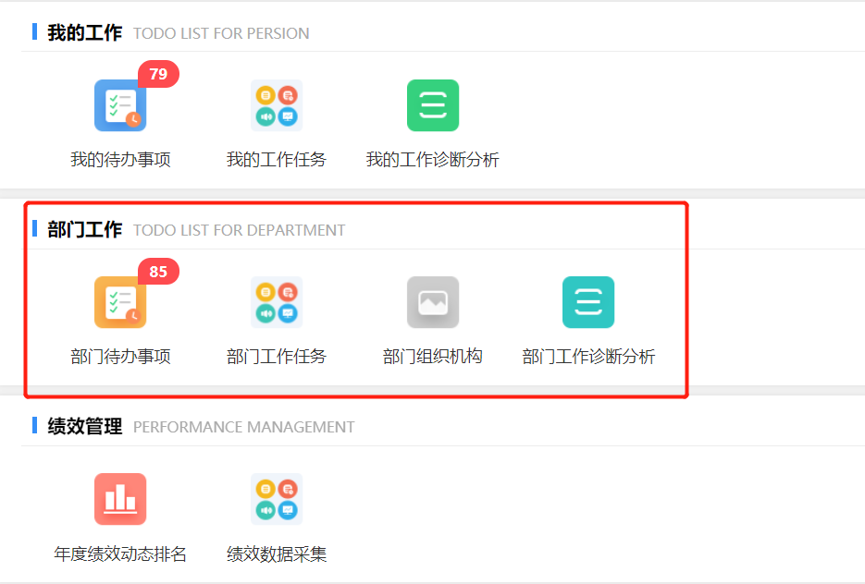

3.2.1部门工作任务
工作任务分四大类，分别是常规工作、工作计划、临时任务、协同工作，在部门工作任务页面点击进去后即可查看、添加/导入工作、处理工作
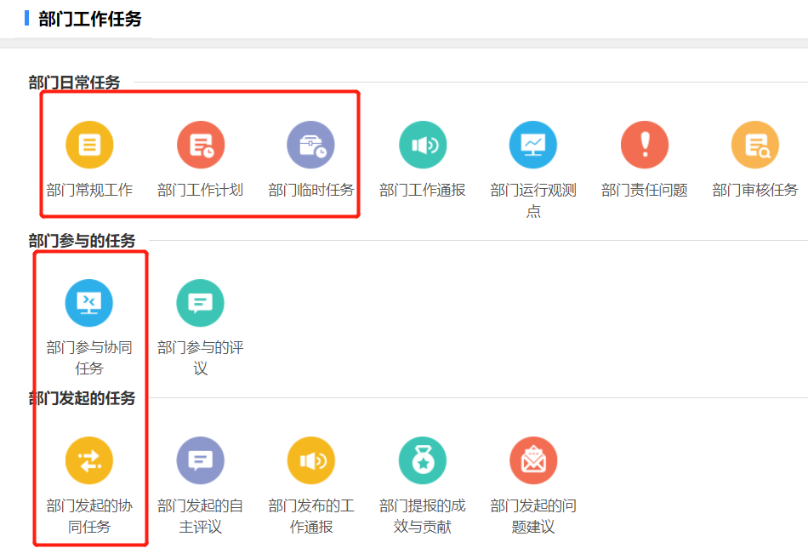

1.部门常规工作
常规工作界面如下所示,可查看、添加/导入常规工作、处理部门常规工作
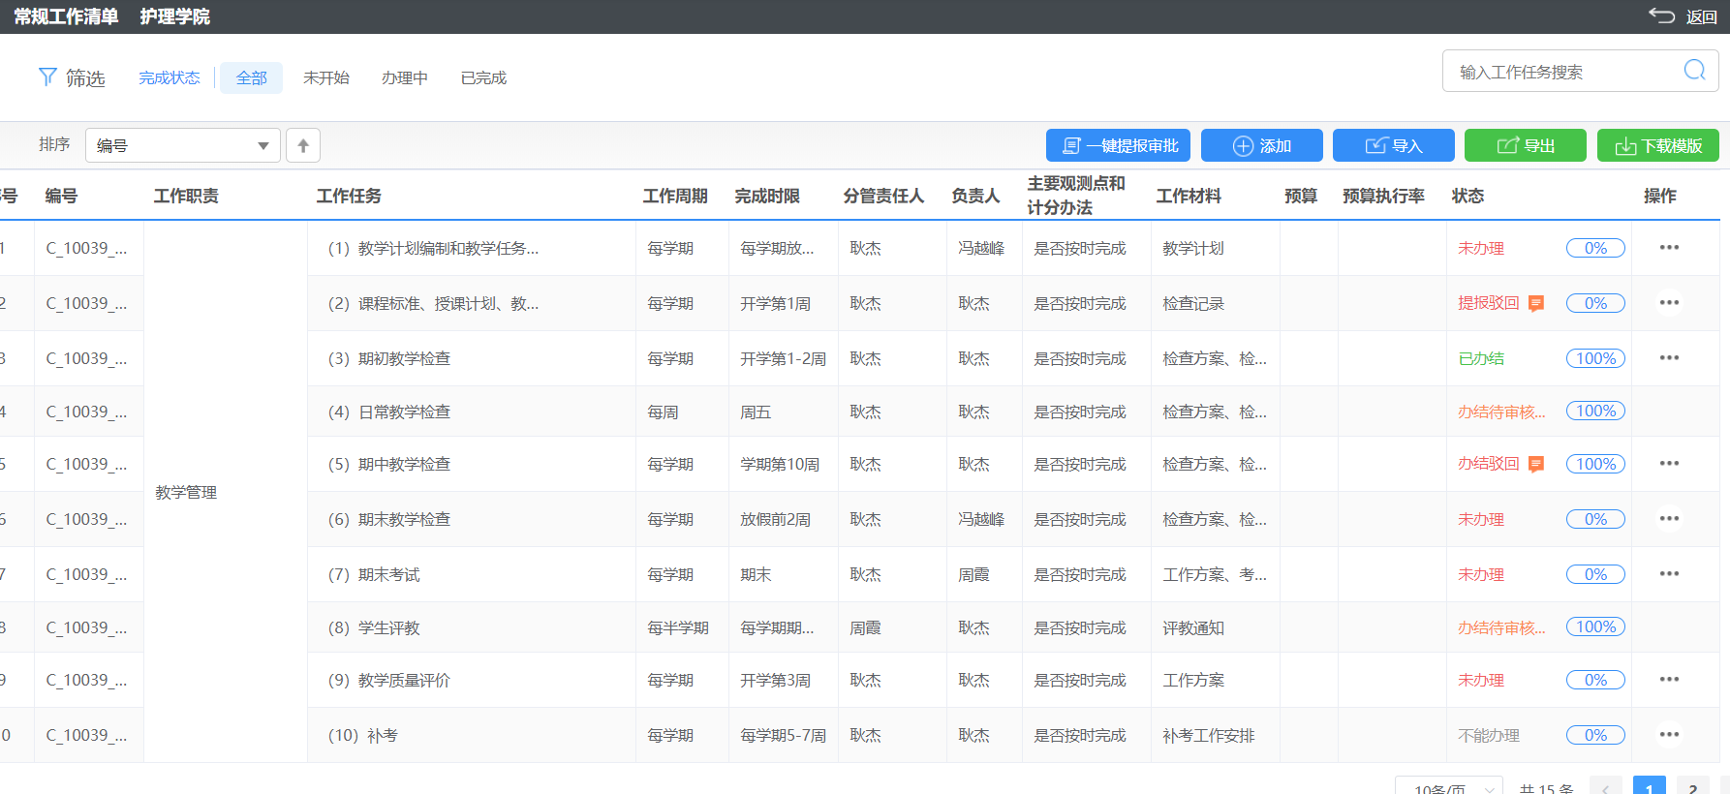

2.部门工作计划
部门工作计划界面如下图所示，点击编辑后可在此界面进行工作计划的添加/导入、查看、处理、下载模板、一键提交审批等操作
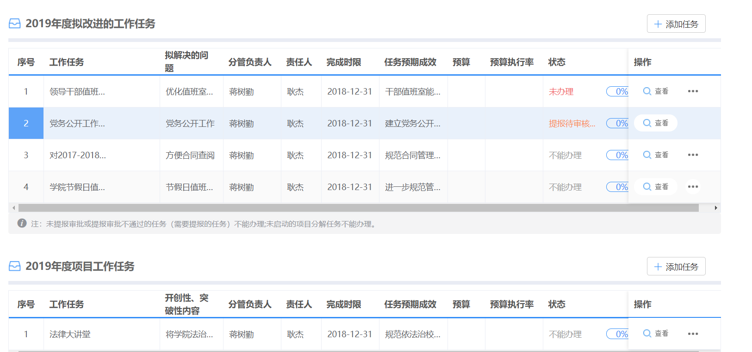
注：工作计划年度项目分解任务是从重点任务中分解下来的，无法在工作计划中进行添加

3.部门临时任务
部门临时工作界面如下图所示，在此界面可进行计划工作的添加/导入、查看、处理、筛选、查询、排序等操作
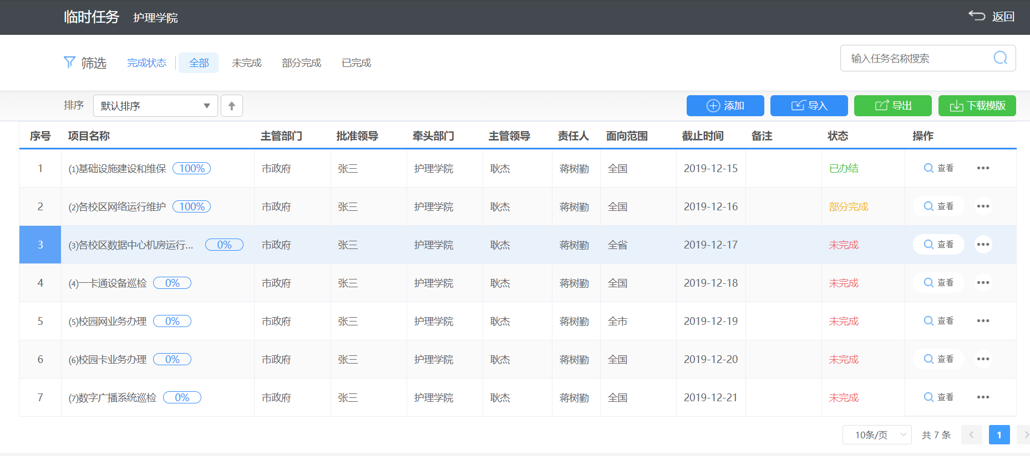
注：临时工作任务不用提交审批

部门协同工作
部门发起协同工作界面如下图所示，在此界面可进行协同工作的添加、导出、查看、处理、筛选、查询、排序等操作：
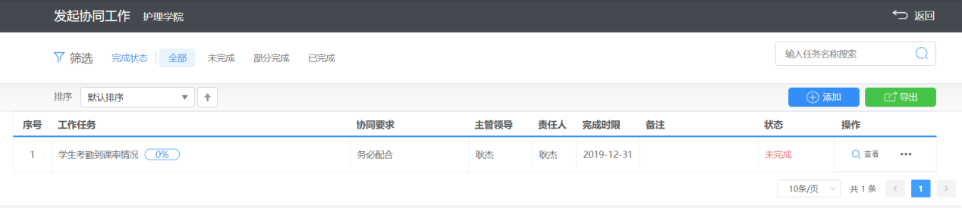
发起协同工作是跨部门的工作，创建任务时需对任务进行分配。协同工作的创建界面如下图所示，设置任务信息，添加任务分配，点击“保存”按钮，即可完成协同工作的添加，分配的部门可在部门参与协同工作中进行查看
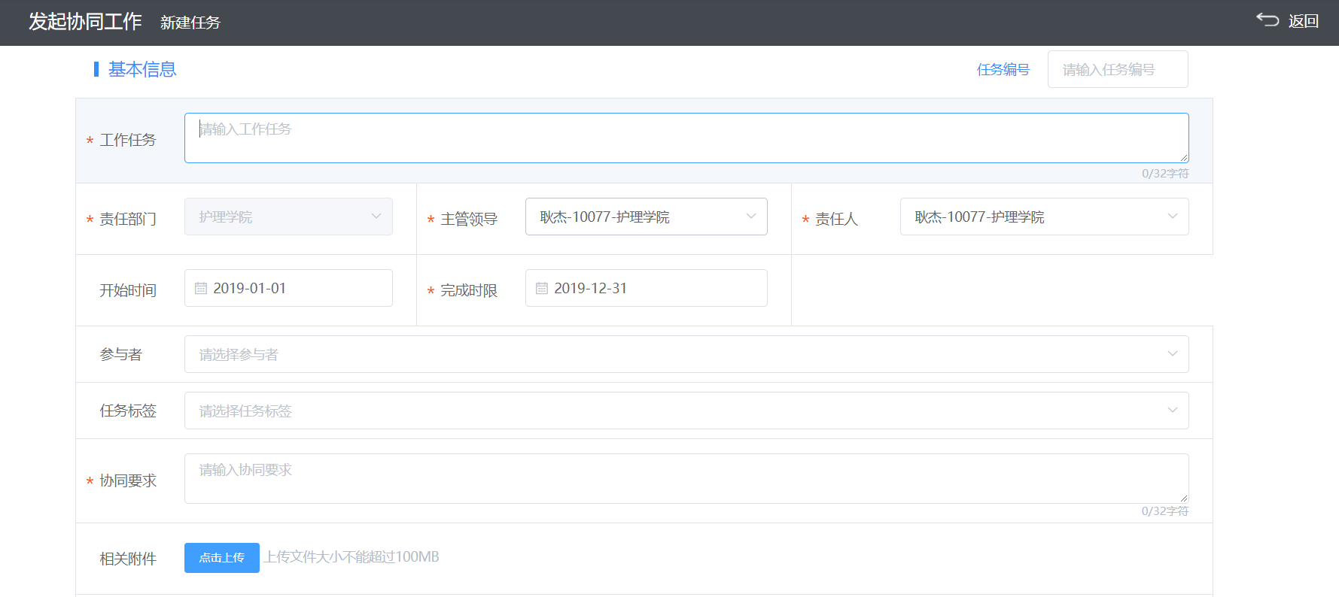

部门参与协同工作是发起的协同工作对任务进行分配后分配到当前部门的任务，因此部门参与协同工作界面是没有添加功能的，通过此菜单，只能查询和处理任务，包括筛选、查询、查看、进度反馈、转办、分配、任务办理、任务办结等操作，部门参与协同工作的界面如下图所示：
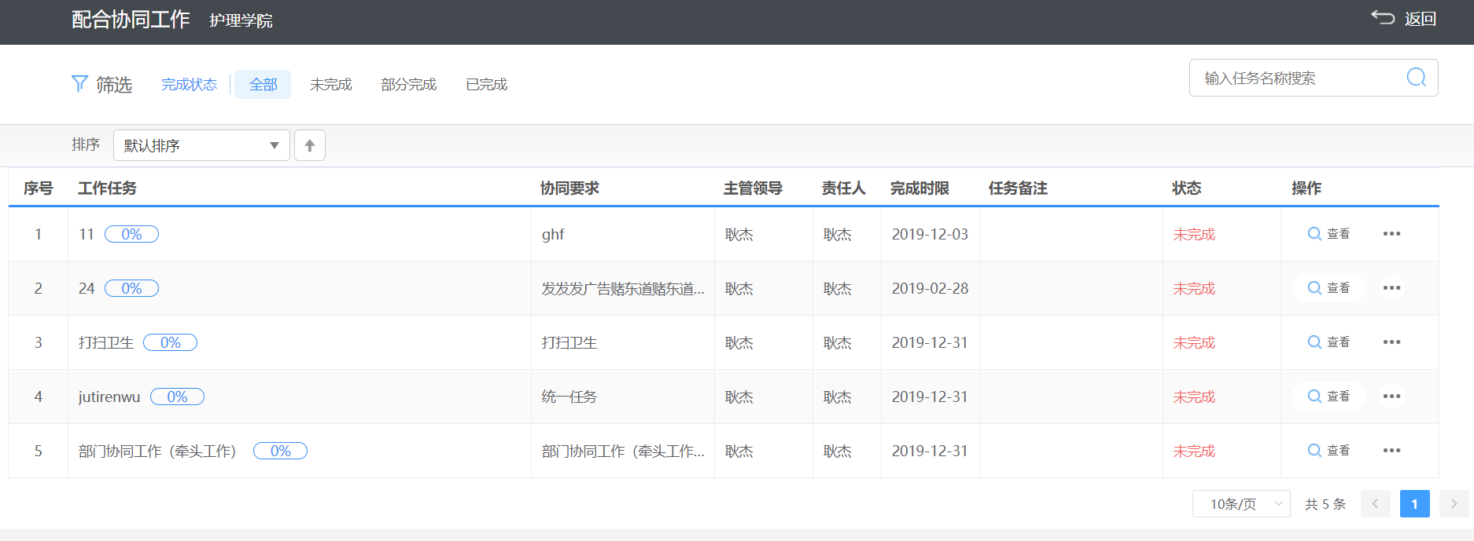
注：协同工作的工作流程与常规工作、工作计划稍有不同，协同工作不需要提交审批，部门负责人创建任务后，即可进行办理。

3.2.2部门工作通报
在部门工作任务中点击【部门工作通报】，即可查看部门通报列表和通报总览，可发布、编辑、删除、查看部门通报，查看部门通报总览。菜单位置如下图所示：
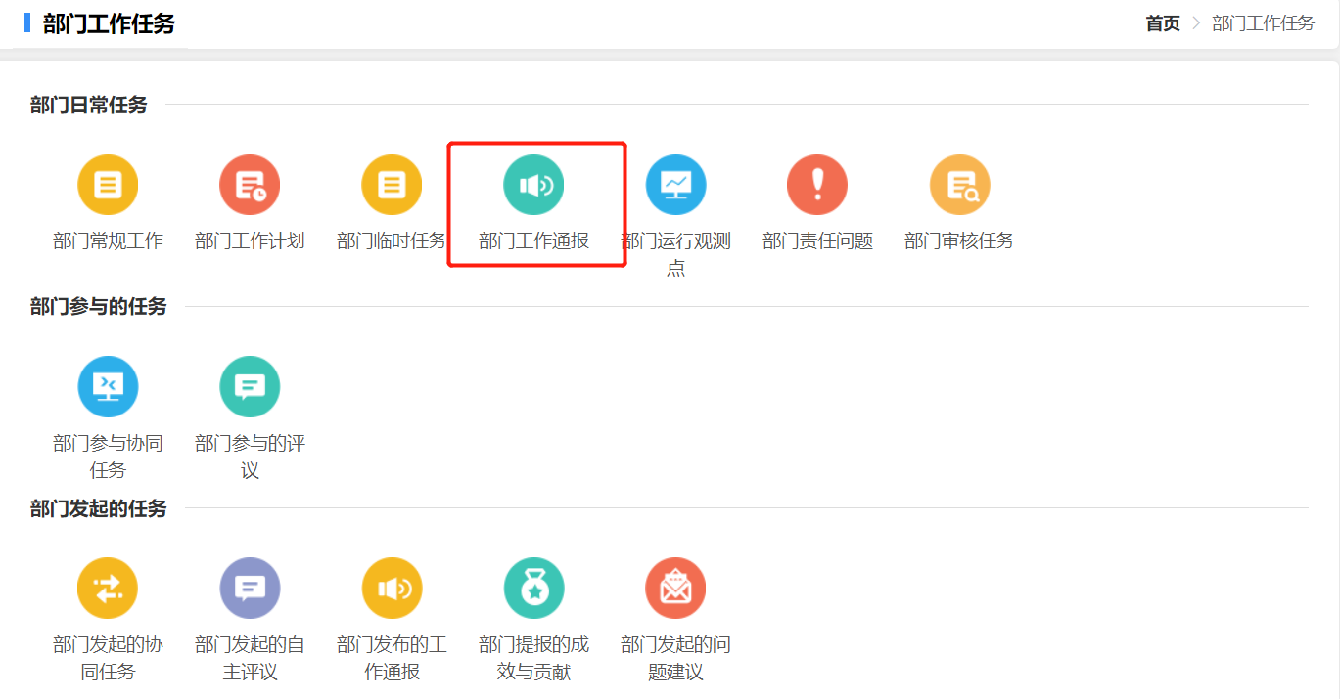

1.通报列表
部门工作通报界面如下图所示，默认显示通报列表界面，可发布、查看、编辑、删除、筛选/查询通报。
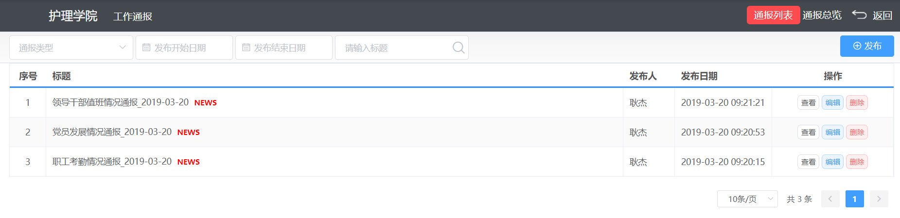

2.通报总览
点击下图所示位置的“通报总览”，可切换查看部门通报总览。通报总览统计了当前用户所在部门的通报总体情况，通报计划次数、已通报次数、通报完成率、通报问题总数、通报问题反馈数、反馈率、通报月统计、部门通报计划情况。界面如下图所示：
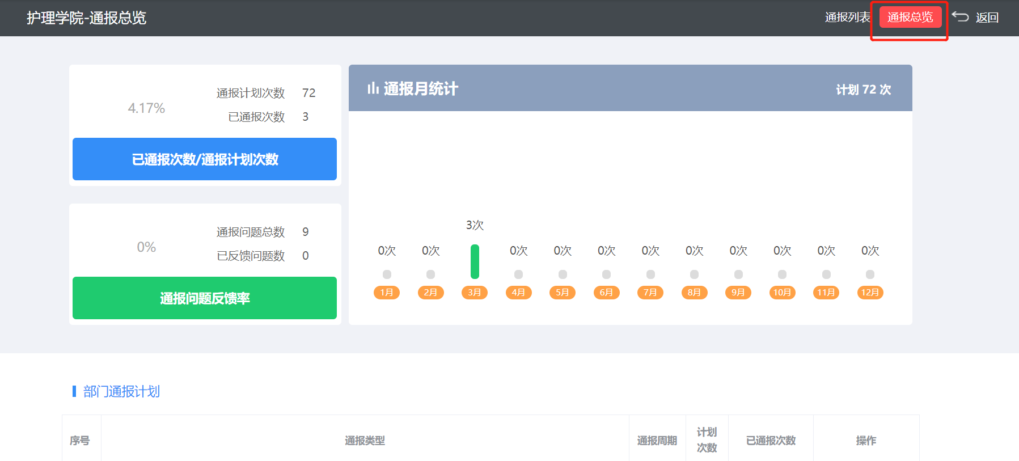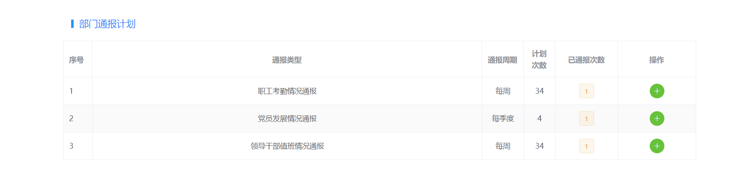
在通报总览界面点击部门通报计划表的操作栏按钮，可直接发布通报

3.2.3部门工作评议
部门发起的自主评议界面如下图所示，在此界面可进行评议的添加、查看、处理、筛选、查询等操作，发布后的评议，参与评议人员/部门可在我的/部门参与评议中查看处理
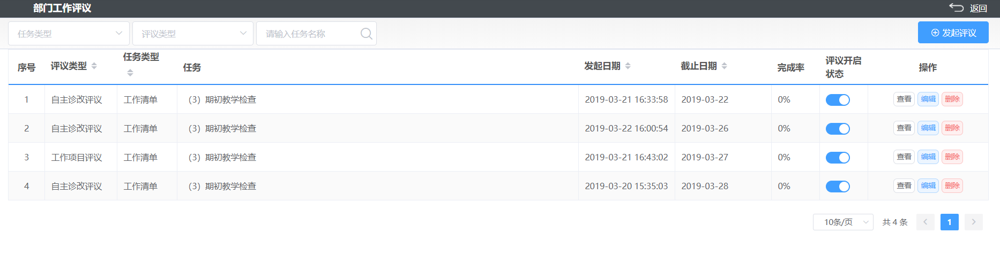
部门参与评议正在建设中......

3.3绩效管理
选择不同的菜单可进行各项数据采集，公共指标采集、人才培养业务数据采集、综合满意度数据采集、加分项、减分项、一票否决权数据采集、部门述职评议数据采集、学院领导评议数据采集和年度绩效排名。
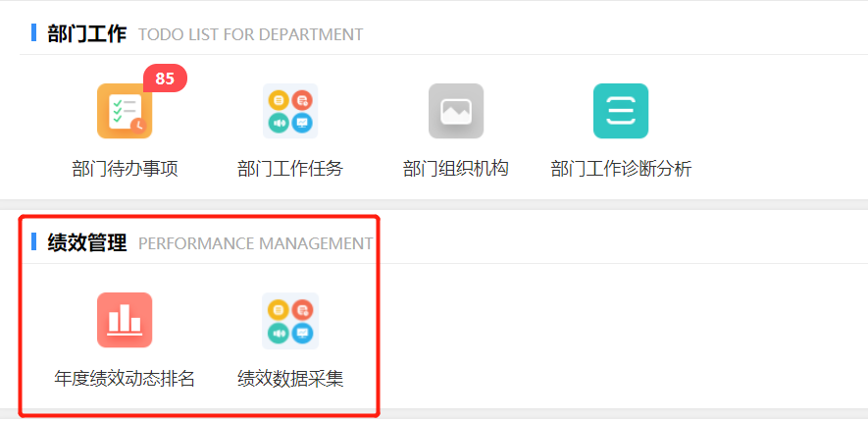

3.4学院工作诊断分析
展示了工作、任务、问题、通报、绩效考核、重点工作分析及通报分析
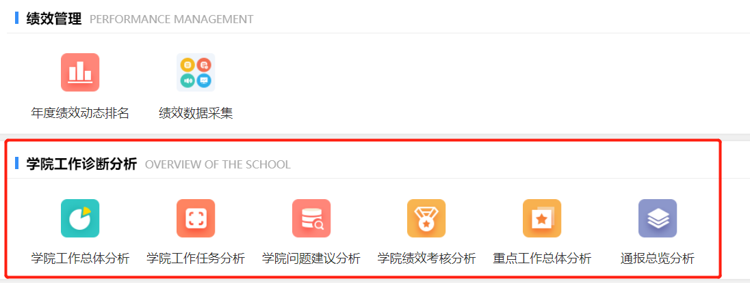
全校问题总览页面展示了问题总览、全校的问题总数、来源分布、问题分类概况、受理情况、部门责任/发现问题分布
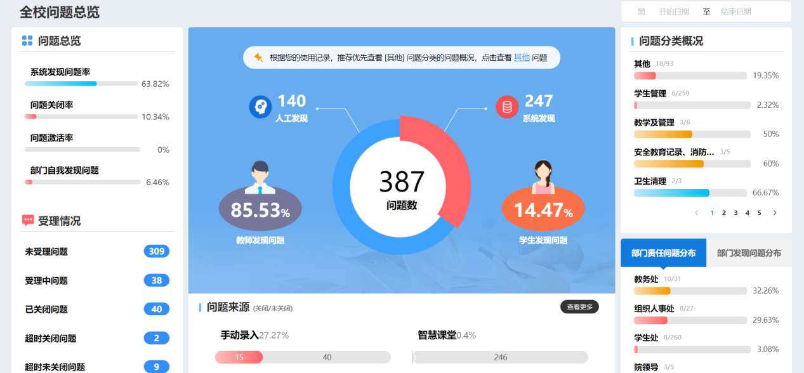
通报总览统计了全校通报的总体情况，通报计划次数、已通报次数、通报完成率、通报问题总数、通报问题反馈数、反馈率、通报月统计、部门通报计划情况和最新动态。界面如下图所示：
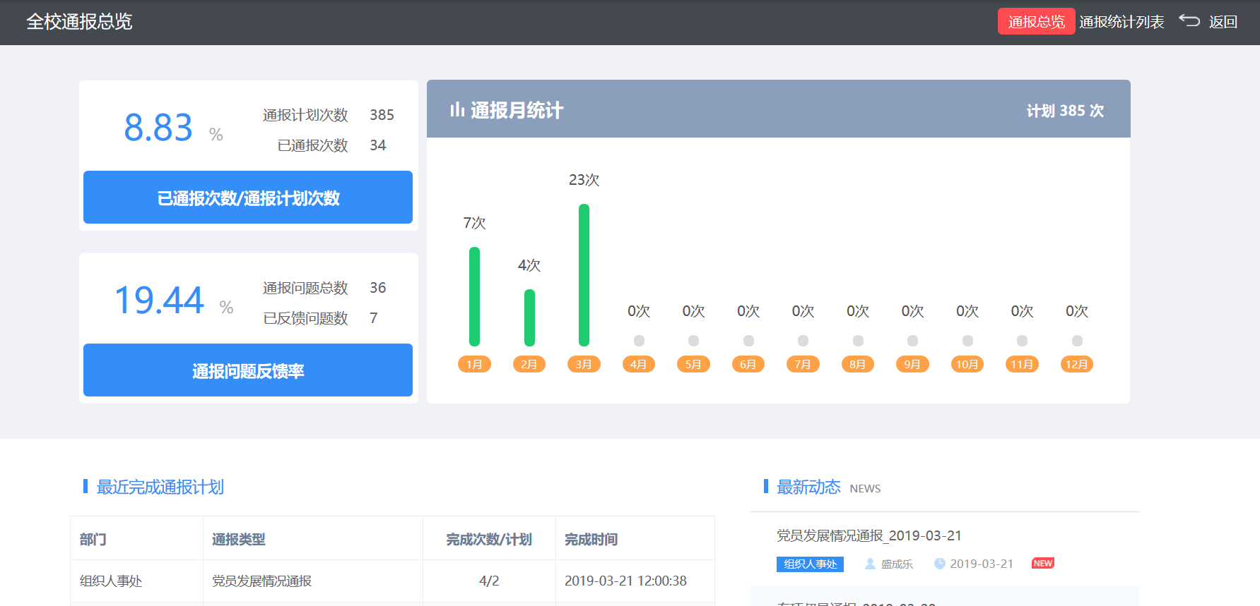

四、部门负责人
部门负责人角色主要职责和权限是发起和管理本部门相关的任务、本部门任务办结审核、发起任务、通报、工作评议、创建问题，并督促以上工作的执行。登录系统后界面如下图所示：
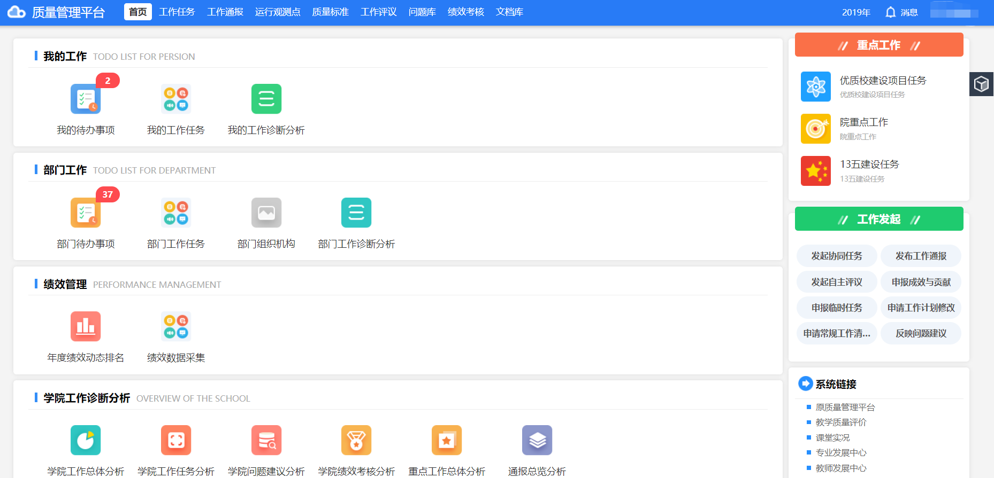
部门负责人角色权限与质量管理部门/管理者角色相比，菜单权限基本相同，但是部门负责人没有审核任务、终审、管理其他部门任务的权限。

五、普通教师
教师角色主要权限是查看、处理责任到自己的相关任务/问题/评议、查看部门相关任务/通报/评议/问题、发起通报/评议/问题/协同任务。界面如下图所示：

